13- MA`RUZA

Mavzu: Ko`tarish tashish mashinalarini ishlatishda xavfsizlikni ta`minlash.

Reja:

- Davlat texnika nazorati va texnika xavfsizligi bo`yicha umumiy qoidalar.
- YKTTMM larini texnik ko`rikdan o`tkazish.
- Kranlarda ishlash tartib qoidalari.
- YKT mashinalarida ishlatiladigon xavfsizlik qurilmalari.

Tayanch soʻzlar: “To`xtatgich”, “bufer”, “o`chirgich”, “richag”, “qismiy tekshiruv”, “ to`liq tekshiruv”, “ statik sinov”, “dinamik sinov”, “xavfsizlik qurilmalari”.

- Davlat texnika nazorati va texnika xavfsizligi bo`yicha umumiy qoidalar.

Davlat texnika nazorati. Texnika xavfsizligi yuk ko`tarish mashnalari bilan ishlashda katta ro`l o`ynaydi. Mashinadagi ozgina nosozlik yoki uni ishlatish yo`l yo`riqlarinibuzilishi katta jismoniy, iqtisodiy oqibatlarga olib kelishi mumkin.Shuning uchun bu masalaga katta e`tibor berilgan va berib kelinmoqda. Mashinalar bilan ishlashda texnika xavfsizligini nazorat qilish davlat miqyosida olib boriladi. Shu maqsadda xukumat qoshida sanoat va tog`-kon ishlarini xavfsiz olib borishni nazorat qilish davlat qo`mitasi GOSGORTEXNAZOR va viloyatlarda uning boshqarmalari tashkil etilgan. Bu tashkilot mashina va uning mexanizmlarini uning pasportida ko`rsatilgan norma va talablar bajarilayotganini, mashinaning sozligini nazort qilish bilan birga, bu mashina va mexanizmlarni loyixalash, tayyorlash, sinovdan o`tkazish, ekspulatatsiya qilish davrlari uchun yo`l-yo`riq, qonun-qoidalar ishlab chiqadi va uni xayotga tadbiq bo`lishini nazorat qiladi.
Mashinani ish jarayonida xavfsiz ishlashini ta`minlash uning konstruktsiyasini xisoblash va loyihalash davridan boshlanadi.Yuk ko`tarish va tashish mashinalari, mexanizmlari va elementlarining (arqon,ilmoq singari) konstruksiyasi, asosiy o`lcham va parametrlari davlat standartlari, GOSGORTEXNOZOR yo`l-yo`riq, qonun-qoida talablariga to`la javob berish kerak.
Texnika xavfsizligi bo`yicha umumiy qoidalar.
Texnika xavfsizligi bo`yicha:
1. Konstruksiyasi, mexanizm va uzellarni joylashtrilishi komponenti shunday bo`lishi kerakki, ularni mantaj, eksplutatsiya, remont, regrullovka qilishda qiyinchilik bo`lmasin, yani mashinaning biror uzelini chiqarib olish va boshqa asboblar bilan ishlaganda joy yetarli qulay xavfsiz bo`lishi kerak.
2. Yuritma va uztma uzellari xarakatda bo`ladigan elementlar yopilgan bo`lishi kerak.
3. Mashina va mexanizmlar saqlagichlar (predoxronitel), to`siqlar tormozlar, signallar elektr xavfsizlik elementlari, ish maydonlari (masalan kran uchun) ta`minlangan bo`lishi kerak.
4. Elektr apparatlari va simlari elektr xavfsizlik qonun-qoidalari bo`yicha tanlanishi, mantaj qilinishi u joylashtrilishi kerak.Metal qismlar qarshiligi noldan katta bo`lmagan o`tkazgich (sim) bilan zazemleniya qilingan bo`ishi kerak.
Elektr matorli boshqaruv zanjirida, tok kelishi to`xtab qolganda matorni tokdan uzib qo`yadigan avtomat bo`lishi kerak.Buni nolavey zashita deyiladi.Bunday qilinmasa tok kelganda mator o`zi yurib ketishi mumkin.Elektr matorni yuklanishdan tokning qisqa tutashuvidan saqlaydigan ximoyalar bo`lshi kerak.
Kran vaauning tagi yoritilgan bo`lishi kerak. Boshqaruv pulti priborlar 150…500 lyuks, kabina umumiy yuzasi 50…150 lyuks yoritilishi lozim.Yuk ushlagichlar 5 lyuks, yukni maydonlari 20 lyuksdan kam bo`lmagan xolda yoritilishi kerak.
YKTTMM ekspluatatsiya davrida ularning ish qobiliyati texnika xavfsizligi bo`yicha GOSGORTEXNOZOR tartib qoidalariga standartlarning texnik shart-talablariga muvofiqligini davriy tekshirilishdan o`tkazilib tushirilishi lozimligi davlat standartlarida belgilab qo`yilgan. Bu qoidalarga ko`ra YKT mashina va mehanizmlari xar 12 oyda qismiy va xar 3 yilda to`liq tekshiruvdan o`tkazilishi lozim. Kam ishlatiladigan YKT lar xar 5 yilda tekshiruvga tortiladi. Tekshiruvlarni korxononing texnika xavfzizligi bo`limi o`tkazadi va ishlatishga ruxsat beradi. GOSGORTEXNOZOR inspeksiyasi korxonada texnika xavfsizligi ishlari qanday borayotganini nazorat qilib turadi.

- YKTTMM larini texnik ko`rikdan o`tkazish.

I-Qismiy tekshiruv.
Bu tekshiruv mashinaning xar bir uzel, detal va elementlarini ko`rikdan o`tkazishdan iborat. Ko`rikda quyidagi ishlar bajariladi.
1. Yorilishlar bor-yo`qligi tekshiriladi. Yoriqlar bo`lsa u detal almashtrilishi lozim.
2.Yeyilish tekshiriladi.Ilmoqli yuk osish joyini vertical kesish 10% kam bo`lsa elektronaplavka (elektr yordamida metal eritilib yeyilgan joy to`lg`aziladi)
3. Aylanadigan mexanizm va elementlarning yengil aylanishini tekshiriladi.
4. Stopr qurilmalari tekshiriladi.Masalan ilmoqning gaykasini bo`shab ketishga qo`yilgan stopr planka yoki traversasini tayanchdan chiqib ketishiga qo`yilgan stopi.r
5. Arqonni xolati tekshiriladi. Yeyilganlik darajasi barabanga maxkamlangan joyining xolati, simlarning titilmaganligi.
6. Xavfsizlik mexanizimi va turbalarining xolati ularning normal ishlayotganligi.
7. Zazemleniya va nolavaya zashita bor-yo`qligi
8. Aylanuvchi uzellarda yopiqlar to`siqlar bor yo`qligi
9. Ko`rik mehanizmlarini va elementlarini o`z joyida mashinadan ajratib olmagan xolatda o`tkaziladi.
II. To`liq tekshiruv.
Bu tekshiruvda YKT mashina va mexanizmlari ko`rikdan statik va dinamik sinovlardan o`tkaziladi. Ko`rikni qisman tekshiruvdagi ka`bi o`tkaziladi va undan keyin statik va dinamik sinovlarga tortiladi.
- Statik sinov
Statik sinovda mashina va uning elementlarining mustahkamligi tekshiriladi. Strelali kranlarda strelani normal tekis xolatda turishi xam tekshiriladi.
Bu sinovda sinash yuki og`irligi nominal yuk og`irligi 1,25 barovar bo`lishi kerak.Ko`prikli kranlar ko`prigi maksimal egilish bo`ladigan xolatda (yuk ko`prikining ortasida, konsil kranlarda yuk maksimal qulochda)
Strelali kranlar minimal barqaror xolatida bo`lishi kerak.
Ko`prikli kran quyidagi sxema bo`yicha sinovdan o`tkaziladi.
Yuk poldan 200…300 mm balandlikka ko`tariladi shu xolatda 10 minut ushlab turiladi. Shu vaqt ichida yuk o`zidan o`zi tushib ketmasligi kerak. Kran ko`prigiga ingichka sim arqoni otves xolatida va yukni ko`tarishdan oldin ilmoqning xolatini sxemadagi singari belgilab oladi. 10 minutdan keyin yuk tushiriladi va kranning xolati tekshiriladi.
1. Qoldiq deformatsiya bor yo`qligi otves yordamida tekshiriladi.
2. Barqarorligini yo`qolmadimi yo`qmi (strelali kranlarda).
3. Ilmoqlar arqonlar bloklarning xolati tekshiriladi.
Yuk 10 minut davomida normal xolatda ko`targan bo`lsa, qoldiq deformatsiya bo`lmasa barqarorligi yo`qolmagan bo`lsa va boshqa organlar xam normal xolatini saqlagan bo`lsa (eshilishlar, arqonda sim uzilishlar va boshqalar yo`q bo`lsa) kran static sinovdan o`tgan bo`ladi va dinamik sinovga o`tkaziladi.
Dinamik sinov.
Bu sinovda mashinaning mexanizmlarini shu jumladan tormozni ish jarayonlari xarakatlari tekshiriladi.Bu sinovda yuk og`irligi nominal yuk og`irligidan 1,1 barovar ko`p bo`ladi. Strelali kranlarda quloch maksimal olinadi. Ko`prikli kranda yuk ko`prikning o`rtasida bo`ladi.
Quyidagi ishlar bajariladi:
1. Yuk nominal tezlikda bir necha marta ko`tarilib tushiriladi.
2. Yukli strelani bir necha marta ko`tarib tushiriladi yani qulochni o`zgartriladi.
3. Yukli teleshkani ko`prik yoki strela bo`ylab bir necha marta u tomonda bu tomonga yurgiziladi
4. Yukli kranni bir necha marta bu tomon u tomonga aylantriladi.
5. Yuruvchi kranlarni (ko`prikli, chorpoyali va boshqalar) u tomon bu tomonga yurgiziladi.
6. Yurishlarni chegaralovchi oxirgi to`k o`chirgichlar ishini tekshiriladi bir necha marta.
9. Tormoz ishi tekshiriladi.
10. Yuk ko`taruvchanlikni chegaralovchi – to`k o`chirgich tekshiriladi.
Yuqoridagi tekshiruvlarda mashina normalniy ishlasa mashina sinovdan o`tgan xisoblanadi va uni ishlatishga ruxsat beriladi. Sinov natijalari maxsus jurnalga yozib boriladi. Ko`tarish quvvati 10 tonnadan yuqori bo`lgan kranlar GOSGORTEXNOZOR nazoratida bo`ladi. Odam tashiyotgan liftlarning hammasi ularning nazoratida bo`ladi.

- Kranlarda ishlash tartib qoidalari.

Kranlar bilan ishlashda quyidagi qoidalarga amal qilish zarur:
1. Kranchi kran bo`yicha maxsus bilimga ega bo`lishi kerak va bu to`g`risida guvoxnomasi bo`lishi kerak.
2. Yuklarni ko`tarish elementlariga osish, tushirish va yuklar bog`lash uchun maxsus bilimga ega bo`lgan stropalshik, takelajnik, zatsepshiklar bo`lishi kerak.
3. Ishni boshlashdan oldin kranchi stropalchik kranni yuk ushlagichlarini normal xolatdaligini tekshirish kerak.
4. Stropalchik yuk ko`tarilayotganda arqon vertikal xolatda bo`lishligini ta`minlash kerak.
5. Yukni 200…300 mm balandlikka ko`tarib to`xtab yukni bog`lanishining mustaxkamligini arqonlarni bir xilda taranglanayotganligini tekshiriladi, xammasi joyida bo`lsa ko`tarish va siljitish davom ettiriladi.
6. Xavfli katta gabaritli yuklarni ko`tarish tashish ishlarini texnika xavfsizligini biladigan bitta odamning boshqaruvida amalgam oshiriladi.
7. Yuk ko`tarish bilan strelani bir vaqtda ko`tarish mumkin emas.

- YKT mashinalarida ishlatiladigon xavfsizlik qurilmalari.

Bu qurilmalar mashinalarning eksplutatsiya davrida avariyasiz ishlashini ta`minlash uchun mo`jallangan. Ular mashina yoki mexanizmni o`z vaqtida to`xtatadi, ortiqcha yuklanishdan saqlaydi, og`darilib ketshini oldini oladi.
Ular ta`siri bo`yicha saqlovchi (predoxranitelniыe) va signal beruvchi (tok yorug`ligi, ovoz bilan) turlariga bo`linadi.
Axamiyati bo`yicha o`chiruvchi (xarakatni oxiriga o`chirgich qo`yiladi) chegaralovchi (ko`tarish mexanizmida qo`yiladi, ortiqcha yukni ko`tarmaydi) mashina shamol tasirida siljib ketishiga qarshilik qiluvchi (pretivougonniye) va to`suvchi (xar xil to`siqlar) turlarga bo`linadi.
1. Ko`tarish va qulochni o`zgartrish mexanizimlarining xavfsizligini ta`minlash uchun yuk va strela oxirgi chegarasiga kelganda hamda ko`tarish quvvatidan ortiq yukni ko`targanda matorni avtomatik o`chiradigan jihozlar qoyiladi.
1.1.Yuk va strelani ko`tarish yo`lining oxiriga o`chirgichlar qo`yiladi.
Bu o`chirgichlar yuk ko`taruvchi bloklarni va strelani tayanchga borib urilishidan saqlaydi.O`chirgichlar bir tomonli (fiqat ko`tarishning oxirida) va ikki tomonli (yukni tushirish tomonida ham) bo`ladi. Richakli knopkali o`chirgichlar faqat bir tomonni o`chirishi kerak bo`lganda ishlatiladi. Oxirgi o`chigichlar mexanizmni qayta ishga tushurganda faqat orqaga yurishni ta`minlaydi.
Bulardan tashqari yuk ko`tarish balandligini chegaralovchi maxsus jihozlar ham ishlatiladi. Bu elektromotorlarda foydalaniladi, chang va xo`llik yuqori xamda tipdagi jarayondagi oxirgi o`chirgichlar tez ishdan chiqadi. Bu xolatlarda kontaktsiz o`chirgichlar ishlatiladi. Elektron magnit indeks ultura tovish tipidagi bu priborlar nisbatan ancha mustahkam ishonchli xizmat muddati ko`p.
YKT mashinalarini ortiqcha yuklanishdan saqlash uchun, qaysiki buning oqibatida arqonlar uzilishi, ilmoqlar sinishi metal konstruksiyalari darz ketishi va qoldiq deformatsiya xosil bo`lishi mumkin yuk ko`taruvchanlikni chegaralovchi priborlar qo`yiladi. Datchikning kostruktsiyasi bo`yicha purjinali gidravlik elektrok bo`ladi.Qulochi o`zgaradigon strelali kranlarda xar bir quloch uchun ruxsat etilgan ko`tarish quvvatini ko`rsatuvchi pribor ko`rsatkichi ham ishlatiladi.Qulochi o`zgaradigon strelali kranlarda har bir qulochda yukdan xosil bo`ladigan moment xar xil bo`lganligi uchun momentga ishlatiladigan ko`taruvchanlikni chegaralovchi ham ishlatiladi.Bular moment predelga yotganda matorni o`chiradi.
Teleshka yoki kran yo`llarining oxiriga zarbani yumshatuvchi, yo`lni to`suvci to`siqlar –uprugiy buferlar (yog`ochli, rezinali,purjinali,gidravlik) qo`yiladi.

Yuklarni koʻtarish, tushirish va koʻchirish ishlarini bajarishda xavfsizlik ta`minlash maqsadida kranlarning mexanizmlari avtomatik toʻxtatgich qurilmalar turli cheklovchi moslamalar bilan jihozlanadi. Bunday moslamalarning aniq ishlashi va ishonchli boʻlishi xavfsizlikni ta`minlash garovidir.

Xavfsizlik qurilmalari ishlash printsipi, bajaradigan vazifasi va tuzilishiga koʻra quyidagi gruppalarga klassifikatsiyalanadi:

1. Mexanizmlar, yuk va kranning xarakatini cheklovchi moslamalar. Bularga chetki oʻchirgichlar va cheklagichlar kiradi.

2. Yuk massasi va momentini cheklovchi qurilmalar.

3. Yurib ketishda saqlovchi moslamalar.

4. Shamol kuchi va tezligini oʻlchovchi, ogohlantiruvchi qurilmalar.

5. Mexanizm va kranning harakat yoʻlini cheklovchi bufer qurilmalar.

6. Kran mexanizmlarini notoʻg`ri ishga tushirilishidan saqlovchi blokirovka qurilmalari.

7. Krenomerlar va ilgak qulochining oʻzgarishini koʻrsatuvchi qurilmalar. Krenomerlar kran ishlayotgan maydonning eng xavfli qiyaligi toʻg`risida ogohlantiradi.

8. Yukni vertikal tekislikdan og`ishdan saqlovchi qurilmalar.

9. Kran mexanizmlarining maksimal tezligini cheklovchi qurilmalar.

10. Ish xavfsizligini ta`minlovchi tovush va yorug`lik bilan ogohlantiruvchi qurilmalar.

11. Elektr motorning oʻta yuklanishdan himoyalovchi tok, issiqlik ximoya vositalari.

12. Yashin qaytargichlar. Elektr yuritmali yuk koʻtarish mexanizmlari oxirgi oʻchirgichlar bilan jihozlanadi.

Bunday qurilmalar yukning eng yuqorigi va pastki holatlarida elektr zanjirini tok manbaidan avtomatik tarzda uzadi. Ular shunday oʻrnatiladiki, mexanizm harakatdan toʻxtatilganda yuk ilgagi bilan balandlikni cheklovchi tirgak orasidagi masofa elektr tallarda 50 mm, yuk koʻtarish mashinalarining boshqa turlarida 200 mm dan kam boʻlmasligi kerak.

Yuk harakatini bir tomonlama cheklashda richagli va knopkali oxirgi oʻchirgich qoʻllaniladi (13.1-rasm).

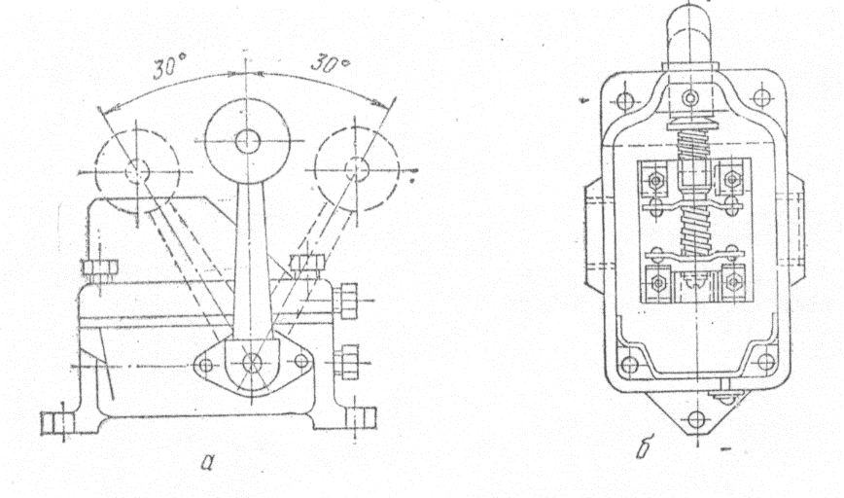

13.1-rasm. Richag va knopkali oʻchirgichlar.

Ilgak moslamasi eng chetki holatini egallaganda tok zanjiri uziladi va tormoz ishga tushadi. Bu holda yuk koʻtarish mexanizmining elektr sxemasi uning faqat teskari yoʻnalishda harakatlanishiga imkon beradi.

Mexanizmning har ikkala yoʻnalishdagi harakatini cheklash uchun shpindelli oʻchirgichlar ishlatiladi (13.2 rasm).

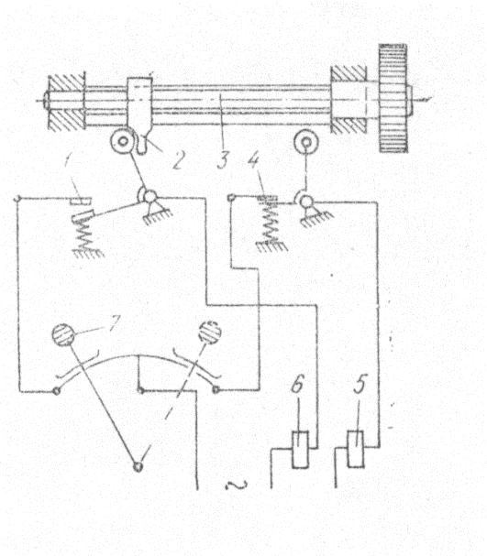

13.2-rasm. Shpindelli oʻchirgichlar.

Bunday moslamalar mexanizmning aylanuvchi vallariga oʻrnatiladi. Oʻchirgichning shpindel-vinti 3 tishli yoki zanjirli uzatma mexanizmdan harakatni oladi. SHpindel rezbasi boʻylab gayka 2 suriladi va chetki holatlarda elektr zanjirining kontaktlari 1 va 4 ni ajratadi. Agar kontakt 1 uzilgan boʻlsa, kontakt 4 qoʻshilgan xolatda boʻladi, u holda kontaktor 6 zanjiri uziladi va elektr dvigatelning harakati tuxtatiladi. Kontroler 5 punktir bilan koʻrsatilgan holatga surilganda kontaktor 5 mexanizm elektr dvigatelini ishga tushiradi. Gayka 2 esa 1 kontaktdan 4 kontakt tomonga harakatlanadi.

13.3. rasmda KU tipdagi richagli oʻchirgich koʻrsatilgan.

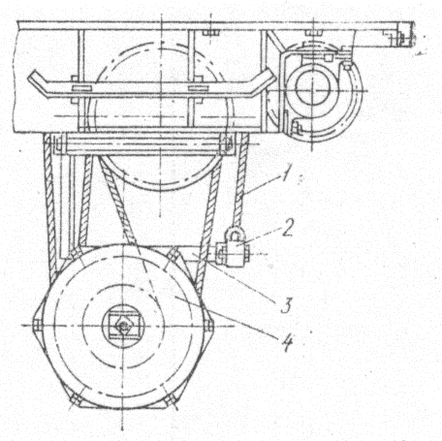

13.3-rasm. KU tipdagi richagli oʻchirgich.

Bu moslama koʻprik kranlarda koʻtarish balandligini cheklash maqsadida qoʻllaniladi. U boshqarish zanjiri bilan bog`langan boʻlib, kontaktlari richag 3 ga sharnir bilan bog`langan yuk 2 yordamida ulangan holatda ishlab turadi. Richag 3 dan kuch oʻchirgich richagiga tros 1 vositasida oʻzatiladi.

Ilgak osmasi 4 yuqorigi chetki holatini egallaganda, richag 3 ni koʻtarib, tros 1 ni boʻshatadi. Oʻchirgichning prujinasi ta`sirida uning kontaktlari uziladi va yuk koʻtarish mexanizmining elektr yuritmasi tok manbaidan ajratiladi.

Kranlarning oʻta yuklanishi ta`sirida arqonlarining uzilib ketishi, ilgak yoki boshqa detallarning yorilishi, sinishi, metall konstruktsiyaning deformatsiyalanishdan strelali kranlarning ag`darilib tushishi mumkin. Bunday xavfdan saqlash maqsadida yuk koʻtarish mexanizmlari oʻta yuklanish hollarida avtomatik oʻchiruvchi moslamalar bilan jihozlanadi. Bunday moslamalar strelali va minorali kranlarda yuk nominal qiymatidan 10 % oshganda, portal kranlarda 15 % oshganda, koʻprik kranlarda 25 % oshganda elektr yuritma zanjirini avtomatik uzadi.

13.4 - rasmda prujinali yuk koʻtarishni cheklash moslamasining konstruktsiyasi koʻrsatilgan.

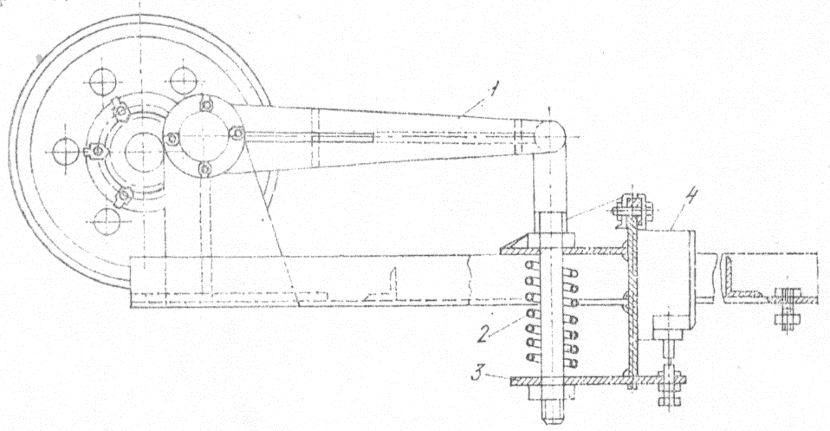

13.4-rasm. Prujinali yuk ko`taruvchanlikni cheklash moslamasi.

Unda yukli arqon bloki richag 1 ning qisqa yelkasiga oʻrnatilgan. Richag 1 ning ikkinchi yelkasi shtok vositasida prujina 2 qisiladi va planka 3 avtomat oʻchirgichning shtoki 4 ni harakatlanib yuk koʻtarish mexanizmining elektr zanjirini ajratadi.

Strelali kranlarda yuk massasi bilan birgalikda ilgak qulochining oʻzgari ishiga bog`liq holda yukning momenti ham cheklanadi.

13.5 – rasmda tortsion yuk momentini cheklagich koʻrsatilgan.

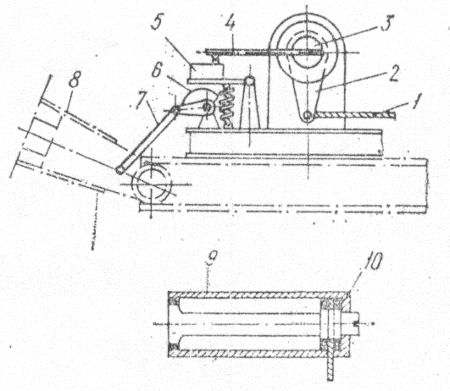

13.5–rasm. Yuk momentining torsion cheklagichi.

U torsion poʻlat 3 dan tashkil topgan. Val 3 bir uchi bilan poʻlat truba 9 ga bikr qilib mahkamlangan. Tortsion valning ikkinchi uchi harakatlanish imkoniyatiga ega boʻlib, unga podshipnik 10 vositasida sirg`a 2 mahkamlangan. Sirg`a 2 strela qulochini oʻzgartiruvchi arqon 1 ning qoʻzg`almas uchi bilan bog`langan tortsion valning buralishi ya`ni unga oʻrnatilgan richag 4 ning burilishi val 3 ning ish jarayonida elastik deformatsiya chegarasida boʻlib, yukni koʻtarishda strela polispastida hosil boʻladigan taranglik kuchiga proportsional.

Taranglik kuchi ruxsat etilgan qiymatidan ortganda richag 4 mikro oʻchirgich 5 ga ta`sir etib, elektr zanjirini uzadi va avariya paytida chalinadigan tovush hamda yorug`lik signallarini ulaydi.

Kranning qoʻshimcha nagruzkasi 10 % dan ortganda strelaning barcha og`ish burchaklarida ishlay olishini ta`minlash uchun cheklagich ma`lum profili kulachok shaklidagi sozlovchi moslama 6 bilan ta`minlangan. U richag 7 vositasida strela 8 bilan bog`langan. Strelaning og`ish burchagi oʻzgarganda kulachok 6 buriladi va mikrooʻchirgich 5 ning holati oʻzgaradi. Bunda mikrouchirgichning shtogi bilan richag 4 orasidagi masofa oʻzgaradi. Bu esa kuch momentining ham oʻzgarishini ta`minlaydi.

Kran va aravachalarni harakatlantirish mexanizmlarining harakat xavfsizligini ta`minlash uchun kran va kran aravachasi harakat yoʻllarining ikki chetiga bufer moslamalar hamda chetki oʻchirgichlar oʻrnatilgan.

Bufer moslamalar asosan yumshoq rezina yoki prujinadan tayyorlanib xarakat oxirisida inertsiya kuchlarini soʻndirish uchun xizmat qiladi. Ustki oʻchirgich sifatida knopkali oʻchirgichlar qoʻllanilib, ular bufer moslamalar bilan birgalikda oʻrnatiladi yoki xarakat tezligi katta boʻlganda, harakat yoʻlining oxirida bufer moslamasidan ma`lum masofa oldinroqda oʻrnatiladi. Bu masofa kranning harakatlanishidan hosil boʻladigan inertsiya kuchining kattaligiga va tormozlash yoʻliga bog`liq boʻladi.

Ochiq maydonda ishlaydigan kranlar (strelali, minorali, portal kranlar) tormozdan tashqari, haydab ketilishga qarshi moslamalar v anemometrlar bilan ham jihozlanadi. Bundan koʻzlangan maqsad shamol kuchli boʻladigan zonalarda kranlar ishining xavfsizligini ta`minlashdir.

Agar shamolning bosim kuchi kranning tinch holatida uning oʻz massasidan g`ildiraklarda hosil boʻladigan harakatga qarshiligi kuchidan katta boʻlsa, kran garchi tormozlab qoʻyilgan boʻlsa ham, oʻz-oʻzidan harakatlana boshlashi mumkin.

Kranlarda qoʻllaniladigan anemometrlar shamol bosimi kuchini oʻlchab beradi va uning kran turg`unligi uchun xavfli qiymatlarida kran xarakatini toʻxtatishni talab etuvchi tovushli yoki yorug`lik signali beradi.

Nazorat savollari

1. Viklyuchatellar qanday vazifa bajaradi?
2. Qanday turdagi viklyuchatellar bo`ladi?
3. Prujinali mashina yuk ko`taruvchanligini cheklash moslamasi kranni qaysi joylarda qo`llaniladi?
4. Yuk momentini elektr cheklagichi qanday ishlaydi?
5. Chetki viklyuchatelning vazifasi nimadan iborat?

6. Kranlarda qanday xavfsizlik qurilmalarini bilasiz?

7. Richagli va knopkali chetki oʻchirgichlar ishlash printsipi nimadan iborat?

8. Mexanizmning har ikkala yoʻnalishdagi harakatini cheklash uchun qanday oʻchirgichlardan foydalaniladi?

9. Shamol bosimi kuchini qanday asbob bilan oʻlchash mumkin?

Mashg`ulot uchun xulosa

Kran aravachalari va kran metall konstruksiyalari xarakati oxirida tayanchlarga beriladigan zarbalarni soʻndiruvchi beferlar, yuk koʻtarish balandligi va tezligini cheklovchi chetki oʻchirgichlar hamda kranning oʻz-oʻzidan yurib ketishidan saqlovchi qurilmalar tuzilishi va ishlash prinsiplari oʻrganildi.

